中国人民大学附属中学 2018 届高三 10 月统一练习

数学（理）

一、选择题（本大题共 8 道小题，每小题 5 分，共 40 分）

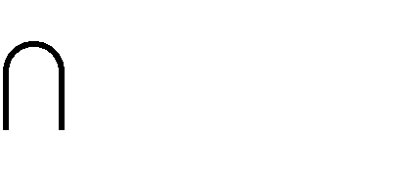
1.若集合 A = {x | −2 < x < 3} ， B = {x | |x| > 2} ，则 A B =

（A）{x | −2 < x < 3}

（C）{x | −2 < x < 2}
（B）{x | 2 < x < 3}

（D）{x | x < -2 或x > -2}

2.已知命题 p ：若 x2 + y2 = 0 ，则 x = y = 0 .那么， ¬p 为

（A）若 x2 + y2 ≠ 0 ，则 x ≠ 0 且 y ≠ 0 . （B）若 x2 + y2 ≠ 0 ，则 x ≠ 0 或 y ≠ 0 .

（C）若 x2 + y2 = 0 ，则 x ≠ 0 且 y ≠ 0 . （D）若 x2 + y2 = 0 ，则 x ≠ 0 或 y ≠ 0 .

3.要得到函数 y = sin（2x - π ）的图象，只需将函数 y = cos 2x 的图象
3

5π
（A）向左平移
12

π
5π
个单位 （B）向右平移
12

π

个单位

（C）向左平移
6
个单位 （D）向右平移
6
个单位

4.函数 f ( x ) =
| x |
2

的大致图象为

x + 1

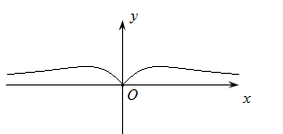

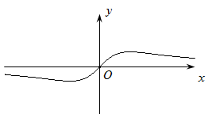
（A） （B）

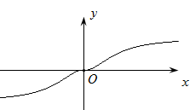
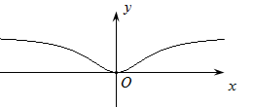

（C） （D）

5.若函数 f ( x ) = sin (ω x+ϕ（)

则函数 f ( x ) 的极值点为

（A） + kπ (k ∈ Z )
π
4

（C） + kπ (k ∈ Z )
π
2
ω > 0，|ϕ| < π ）的最小正周期为π ，且 f (-x ) + f ( x ) = 0 ，
2

π kπ
( )
（B） + k ∈ Z
4 2

π kπ
( )
（D） + k ∈ Z
2 2

6. “α + β = 2kπ (k ∈ Z ) ”是“ sin (α + β ) = sin α + sin β ”的

（A）充分不必要条件 （B）必要不充分条件

（C）充要条件 （D）既不充分也不必要条件

7.关于函数，有下列四种说法：

①当时 a ∈ (−2, 2) ， f ( x ) 无零点； ②当 a ∈ (−2, 2) 时， f ( x ) 有1 个零点；

③当 a = 0 时， f ( x ) 是单增函数； ④当 a ≠ 0 时， f ( x ) 有 2 个极值点.

其中所有正确说法的序号是

（A）①④ （B）②④

（C）①③④ （D）②③④

8.在集合 I = {a，b，c} 上定义两种 ⊕ 和 ⊗ 运算如下：

⊕ | a | b | c
a | a | c | b
b | c | b | a
c | b | a | c

对于 ∀x，y，z ∈ I ，下列说法正确的是
⊗ | a | b | c
a | a | b | c
b | b | b | a
c | c | a | c

（A） ( x ⊕ y ) ⊕ z = x ⊕ ( y ⊕ z )

（C） ( x ⊕ y ) ⊗ z = ( x ⊗ z ) ⊕ ( y ⊗ z )

（B）( x ⊗ y ) ⊗ z = z ⊗ ( y ⊗ x )

（D）( x ⊕ y ) ⊗ z = z ⊕ ( x ⊗ y )

二.填空题（本大题共 6 道小题，每小题 5 分，共 30 分）

9.已知角α 的终边经过点 P (−1，3) ，则 cosα = .

10.已知 sin α - cos α =
2，α ∈ (0，π ) ，则α = .

11.曲线 y = sin x 与射线 y = 2 x ( x > 0) 围成图形的面积用积分式表示为 ；
π

计算的结果为 .

12.已知α，β ∈（0 π ），cosα = 1 ，sin (α + β ) =
，

3
，则 cos β = .

2 3 2

13.某食品的保鲜时间 y （单位：小时）与储藏温度 x （单位： °C ）满足函数关系
y = ekx-b （ e 为自然对数的底数， k，b 为常数）.若该食品在 0°C 的保鲜时间是192 小时， 在 20°C 的保鲜时间是 48 小时，则该食品在 25°C 的保鲜时间是 小时.

14.函数f ( x )是定义在 R 上的偶函数，且满足f ( x ) =, f ( x+2 ) =- f ( x ) ,则

（1）函数 g ( x) = ；

（2）曲线 y = f ( x ) 与 y =| log3 | x || 的交点个数为 .

三.解答题（本大题 6 道小题，共 80 分）
15.（本题满分 13 分）
集合A=，B=

，B = {x | m < x ≤ m2 − 2}，

⎩ ⎭

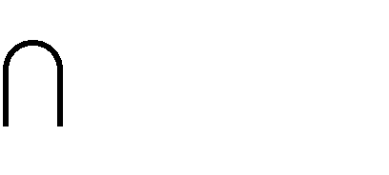
（Ⅰ）若 A B =∅ ，求实数 m 的取值范围；

（Ⅱ）若 A B = B ，求实数 m 的取值范围.

16. （本题满分 13 分）

已知函数 f ( x ) =
3 sin 2 x + 2 cos 2 x −1 ，

（Ⅰ）求 f ( x ) 的最小正周期；

（Ⅱ）求 f ( x ) 在区间[ π π ] 上的最小值.
，
12 3

17. （本题满分 13 分）

已知函数 f ( x ) = x3 − ax + 1 .

（Ⅰ）当 a = 2 时，求斜率为1 且与曲线 y = f ( x ) 相切的直线方程；

（Ⅱ）若函数 y = f ( x ) 的极大值为 3 ，求实数 a 的值.

18. （本题满分 13 分）

已知函数，

（Ⅰ）求 的值；
（Ⅱ）求 f ( x ) 的单调递增区间.

19. （本题满分 14 分）

已知函数 f ( x ) = x ln x −1，g (x ) = a (x −1) −1 ，

（Ⅰ）求证：函数 f ( x ) 有且只有一个零点；

（Ⅱ）若曲线 y = f ( x ) 与 y = g ( x ) 有两个交点，求实数 a 的取值范围.

20. （本题满分 14 分）

用|X | 表示有限集 X 的元素个数，对由正整数组成的集合 A，B ，定义
A + B = {x | x = a + b，a ∈ A，b ∈ B}.

（Ⅰ）设集合 A={1，2，3，4，5，6，7，8}，B = {4，8，16，32} ，求|A + B| ；

（Ⅱ）若|A |= 8，| B |= 4 ，求|A + B| 的最小值；

（Ⅲ）若|A |= 8，| B |= 4 ，且 A 满足当 a，b，c，d ∈ A，a + b = c + d 时，
{a，b} = {c，d} ，求|A + B| 的最小值.

